Praktikum Neuronale Netze in der Bildverarbeitung

Protokoll

Klassifizierung handgeschriebener Ziffern

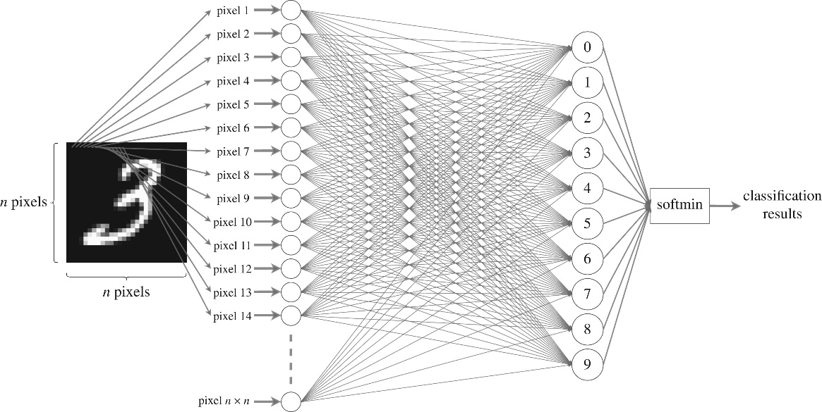

Quelle: https://royalsocietypublishing.org/doi/10.1098/rsta.2019.0163

**Datum:**

|  |  |  |
| --- | --- | --- |
| **Name** | **Matrikelnr.** | **Punkte Protokoll** |
| **Dustin Hanusch** | **4844370** | **/20** |

*Aufgabe 1: Training eines Neuronalen Netzes zur Ziffernklassifizierung*

Entnehmen Sie der Versuchsanleitung die zur Lösung der Aufgabe notwendigen Schritte 1 (Laden des Trainings- und Validierungsdatensatzes) und 2 (Erstellung einer geeigneten Netzarchitektur).  
Stellen Sie für beide Trainingsvorgänge (automatisierte und benutzerdefinierte Trainingsschleife) die Trainingskurven $loss=f\left(iteration\right)$ und $accuracy=f\left(iteration\right)$ in einem Diagramm dar.

Diagramm (5P):

*1.1 Automatisiertes Training*

automatisiertes Training


*1.2 Benutzerdefiniertes Training*

Ein Bild, das Tisch enthält.

Beschreibung (1P):

Verwenden Sie für alle nachfolgenden Aufgaben die benutzerdefinierte Trainingsschleife!

*Aufgabe 2: Klassifizierungsgenauigkeit in Abhängigkeit der eingelesenen Ziffer*

Sortieren Sie hierfür die Testdaten nach den jeweiligen Ziffern und ermitteln Sie für jede Ziffer die mittlere Klassifizierungsgenauigkeit über den Mittelwert. Stellen Sie das Ergebnis in einem Diagramm $μ=f\left(Ziffer\right)$ dar. Welche Ziffer kann am besten erkannt werden? Markieren Sie diese im Diagramm!

Diagramm (3P):

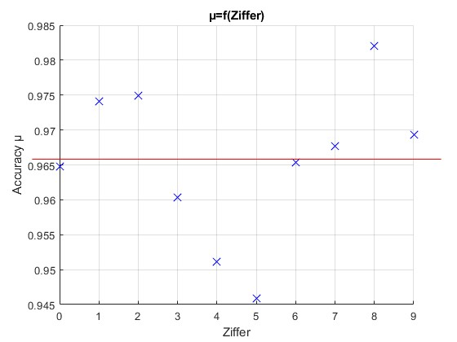

Beschreibung (1P):

*Aufgabe 3: Klassifizierungsgenauigkeit in Abhängigkeit von Lernrate und Optimierungssalgorithmus*

Vergleichen Sie nun die beiden Optimierer *adam* und *sgdm* mit mindestens 6 verschiedenen *learning rates* zwischen 10−6 und 10−1. Stellen Sie die erreichte mittlere Klassifizierungsgenauigkeit in Abhängigkeit von der *learning rate $μ=f\left(rate\right)$* dar und verwenden Sie für die *learning rate* eine logarithmische Achse.

Diagramm (4P):

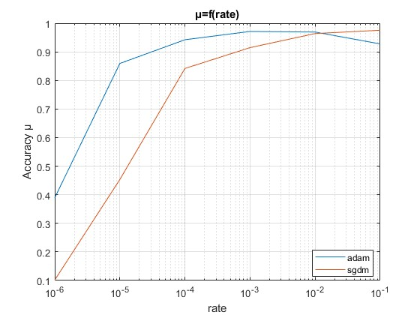

Beschreibung (1P):

*Aufgabe 4: Klassifizierungsgenauigkeit und Trainingszeit in Abhängigkeit der Größe des Mini-Batch*

Testen Sie mindestens 5 verschiedene Größen des Mini-Batch zwischen 16 und 256. Nutzen Sie den solver *adam*. Wählen Sie aus der vorherigen Aufgabe eine *learning rate* aus, bei der der Trainingsprozess zu einer hohen Klassifizierungsgenauigkeit konvergiert. Stellen Sie die mittlere Klassifizierungsgenauigkeit und die benötigte Trainingszeit in Abhängigkeit von der Größe des Mini-Batches dar*: $μ=f\left(batch size\right)$*  und $t=f\left(batch size\right)$.

Diagramme (3P):

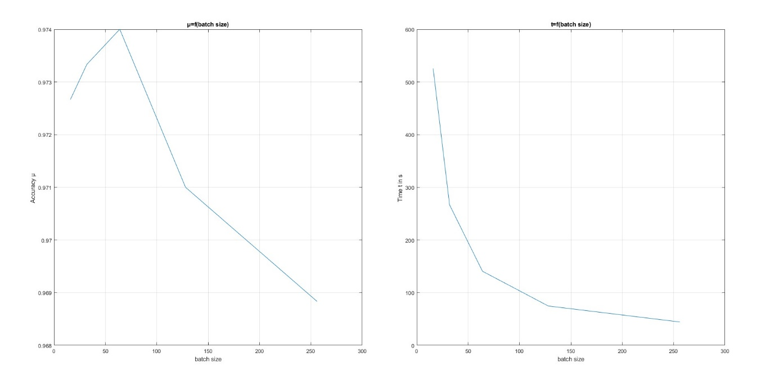

Beschreibung (1P):

*Aufgabe 5: Diskussion (1P)*

Leiten Sie aus den Trainingsergebnissen Zusammenhänge zwischen den untersuchten Hyperparametern und der Trainingszeit, sowie der erreichten Klassifizierungsgenauigkeit ab. Formulieren Sie hierfür eine kurze Diskussion (Stichpunkte erlaubt):